الكيمياء اللاعضوية
المرحلة الثانية / الفصل الثاني
المحاضرة الرابعة 2018/ 2019 د. محمد حامد سعيد
عناصر المجموعة السادسة مجموعة الاوكسجين (VIA)

تحتوي المجموعة السادسة او Group 16 في الجدول الدوري على ست عناصر وهي Oxygen , Sulphur
Selenium , Tellurium , Polonium , ununhrxium وتعرف ايضا باسم مجموعة الاوكسجين وهي تنتمي الى عناصر الركن p ( p- block ) حيث يحتوي غلافها الخارجي على ست الكترونات الكترونين في الغلاف الخارجي ns واربع الكترونات في الغلاف الخارجي np . يحتوي الغلاف قبل الاخير على (2e) في الاوكسجين و (8e) بالكبريت و(18e) في باقي عناصر المجموعة وهذا سوف يكون سببا في اختلاف الاوكسجين عن باقي عناصر المجموعة في بعض الخواص الفيزيائية والكيميائية .
ت | العنصر  Element | رمز العنصر  Symbol | الترتيب الالكتروني  Electron  configuration | السالبية الكهربائية  Electrone-gativity | درجة الانصهار  Melting Points | درجة الغليان  Boiling  Points
1 | الاوكسجين  Oxygen | ₈O | [He]2s²2P⁴ | 3.50 | -218.4 | -183
2 | الكبريت  Sulphur | ₁₆S | [Ne]3s²3P⁴ | 2.44 | 119* | 444.6
3 | السلينيوم  Selenium | ₃₄Se | [Ar]3d¹⁰4s²4P⁴ | 2.48 | 217 | 684
4 | التيلوريوم  Tellurium | ₅₂Te | [Kr]4d¹⁰5s²5P⁴ | 2.01 | 137 | 1390
5 | البولونيوم  Polonium | ₈₄Po | [Xe]4f¹⁴ 5d¹⁰ 6s²6P⁴ | 1.76 | 254 | 962
6 | ينينهكسيوم  ununhrxium | ₁₁₆Uuh | [Rn]5f¹⁴ 6d¹⁰ 7s²7P⁴
* للكبريت احادي المثيل

وجودها في الطبيعة وتحضيرها :-
عناصري الاوكسجين والكبريت شائعة بينما باقي العناصر نادرة نسبيا الاوكسجين هو العنصر الاكثر انتشارا حيث يوجد بصورة حرة كغاز (O₂) او مشترك مع غيرة من العناصر في تكوين المركبات , يشكل الاوكسجين نسبة 20.9% حجم و23% نسبة وزنية في الغلاف الجوي يتم انتاج معظم الاوكسجين الموجود في الغلاف الجوي عن طريق التمثيل الضوئي للنباتات , كما انه يوجد بشكل اوزون في الغلاف الجوي العلوي وهو الذي يحمينا من اشعة الشمس الضارة كما يشكل الاوكسجين نسبة 46.6% من كتلة القشرة الارضية . يحضر الاوكسجين صناعيا اما بالتقطير المجزأ للهواء , او بالتحليل الكهربائي للماء . يحضر في المختبر بالتفكك الحراري لبعض الاكاسيد وفوق الاكاسيد وبعض الاملاح الاوكسيجينية . الكبريت هو العنصر السادس عشر الاكثر وفرة في القشرة الارضية وبنسبة 0.034% من كتلة القشرة الارضية يوجد الكبريت في الطبيعة اما حر او على شكل مركبات ويستخلص بصهر الكبريت الموجود تحت الأرض بتيار من بخار الماء الساخن . اما السيلينيوم والتيلوريوم فيوجدان بكميات صغيرة مع الكبريت , يوجد البولونيوم بكميات ضئيلة جد ويمكن الحصول علية من تشعيع البزموث في المفاعلات النووية .
²¹⁰Bi₈₃ ²¹⁰Po₈₄ + B⁻¹

النظائر :-
العنصر | النظائر المستقرة | النظائر غير المستقرة
الاوكسجين | ₁₈O , ₁₇O , ₁₆O | ₁₉O , ₁₅O , ₁₄O
الكبريت | ₃₆S , ₃₄S , ₃₃S , ₃₂S | ₃₈S , ₃₅S , ₃₁S
السلينيوم | ₇₈Se , ₇₇Se , ₇₆Se  ₇₄Se , ₈₀Se , ₈₂Se | ₈₄Se , ₇₉Se , ₇₀Se
التيلوريوم | ₁₂₄Te , ₁₂₃Te , ₁₂₂Te , ₁₂₀Te  ₁₂₅Te , ₁₂₆Te , ₁₂₈Te , ₁₃₀Te | ₁₃₂Te , ₁₂₇Te , ₁₁₇Te
البولونيوم | لايوجد | ₂₁₁Po , ₂₁₀Po , ₁₉₉Po

الخواص الفيزيائية والكيميائية :- Physical and Chemical Characteristics
تتدرج عناصر هذه المجموعة في خواصها الفيزيائية والكيميائية مثل باقي عناصر المجموعات الاخرى وينفرد الاوكسجين في بعض الخواص عن باقي عناصر المجموعة .
الاوكسجين غاز بينما باقي عناصر المجموعة صلبة . جزيئة الاوكسجين ثنائية الذرة بينما جزيئات باقي العناصر اكثر تعقيدا , مثلا الكبريت يوجد بشكل حلقة ثمانية الذرات , يتناقص هذا الميل مع زيادة العدد الذري والنزول الى اسفل المجموعة ويمثل الكبريت الحد الاقصى من عدد الذرات ( 8 ذرات ) حيث يكون تهجين الكبريت فيها من نوع sp³ وتحتوي على مزدوجات الكترونية غير تاصرية
لذرة الاوكسجين ميل لتكوين اواصر متعددة من نوع ( pπ-pπ) مع ذرة اوكسجين اخرى بسبب حجمها الصغير بينما لا تستطيع ذرة الكبريت ذلك , حيث تكون طاقة الاصرة المزدوجة بين ذرتي الاوكسجين (O=O) كبيرة جدا حوالي ثلاث اضعاف طاقة الاصرة المفردة بين ذرتي الاوكسجين (O-O) والتي تساوي (34.9Kcal/mol) بينما طاقة الاصرة المزدوجة بين ذرتي الكبريت (S=S) ليست كبير بل اقل من طاقة الاصر المفردة بين ذرتي الكبريت (S-S) والتي تساوي (63.8Kcal/mol) نتيجة لذلك تكون سلاسل الاوكسجين (-O-O-O-) اقل استقرارا من الاصرة المزدوجة بين ذرتي الاوكسجين (O=O) في حين تكون سلاسل الكبريت (-S-S-S-) اكثر استقرار من الاصرة المزدوجة بين ذرتي الكبريت (S=S) لذا يوجد الاوكسجين بدرجة حرارة الغرفة بشكل جزيئة ثنائية الذرة غازية ويوجد الكبريت بشكل حلقة ثمانية الذرات صلبة.
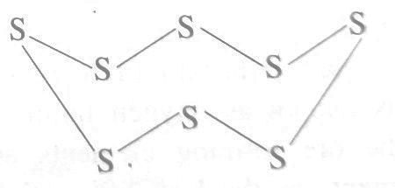

يمكن تلخيص الاسباب التي تؤدي الى وجود الاختلاف بين خواص الاوكسجين عن عناصر الكبريت والسيلينيوم والتيلوريوم والبولونيوم بالأسباب التالية
- انخفاض السالبية الكهربائية للعناصرالسيلينيوم والتيلوريوم مما يؤدي الى تقليل خواصها الايونية في مركباتها
- تمتلك ذرات هذه العناصر اوربتالات إضافية يمكن ان تستخدمها في تكوين الاواصر لذا يمكن لذرات هذه العناصر ان تكون أربعة او ست أواصر ويحدث ذلك من خلال اثارة الذرة ليصبح الترتيب الالكتروني للغلاف الخارجي ns¹np³nd² لذلك نجد لهذه العناصر(الكبريت والسيلينيوم والتيلوريوم والبولونيوم) حالة اكسدة(+6) اما في ذرة الاوكسجين فان التوزيع الالكتروني للغلاف الخارجي لا يسمح بتكوين اكثر من اصرتين تساهمية من نوع سيكما كما في جزيئة الماء ويكون تهجين ذرة الاوكسجين SP³ او تكون اصرة مضاعفة كما في (H₂C=O) ويكون التهجين في هذه الحالة SP² . يكون الاوكسجين حالة اكسدة موجبة فقط عند تفاعله مع الفلور فقط .
- يتميز الكبريت بميلة الى تكوين سلاسل في مركباته لذلك فهو يكون مركبات لاتشبه مركبات الاوكسجين .
- يكون الكبريت لافلز بينما السيلينيوم والتيلوريوم اشباه فلزات في حين يكون البولونيوم فلز

الخواص الفلزية واللافلزية :- Metallic and Non-metallic Character
تزداد الخواص الفلزية مع زيادة العدد الذري في عناصر المجموعة فالأوكسجين والكبريت لافلزات بينما يكون السيلينيوم والتريليوم اشباه فلزات ويكون البولونيوم فلز

نصف القطر الذري والايوني :- Atomic and Ionic Radii
يزداد نصف القطر الذري لعناصر المجموعة مع زيادة العدد الذري
ت | العنصر  Element | رمز العنصر  Symbol | القطر الذري  Atomic radii (pm) | القطر الايوني  Ionic radii(pm)
1 | الاوكسجين  Oxygen | ₈O | 66 | 140
2 | الكبريت  Sulphur | ₁₆S | 104 | 184
3 | السلينيوم  Selenium | ₃₄Se | 117 | 198
4 | التيلوريوم  Tellurium | ₅₂Te | 137 | 221
5 | البولونيوم  Polonium | ₈₄Po | 146 | ----

نصف القطر لعناصر هذه المجموعة اصغر من نصف القطر لعناصر مجموعة النتروجين وذلك بسبب زيادة الشحنة الفعالة مع زيادة الانجذاب نحو النواة , هذه الزيادة في الانجذاب تولد انكماش في حجم الذرة وترجع الزيادة الطفيفة في الحجم الى زيادة عدد الالكترونات في الاغلفة الخارجية مع زيادة العدد الذري .
في حالة الايونات السالبة يتم اضافة الكترونين الى الذرة لذلك فان الشحنة المؤثرة تختزل وتزداد عدد الالكترونات في الذرة , هذا الايون السالب( M²⁻ )يكون اكبر حجما مقارنه مع الذرة المتعادلة لذلك يكون نصف قطر الايون اكبر لعناصر المجموعة مع زيادة العدد الذري

طاقة التأين :- Ionization Energy
طاقة التاين لهذه المجموعة عالية فهي لا تفقد الكترونات لكي تكون ايون موجب بسهولة وتقل طاقة التأين مع زيادة العدد الذري من الاوكسجين الى البولونيوم والجدول التالي يتضمن قيم طاقات التأين لعناصر هذه المجموعة ( زيادة الميل لتكوين الايونات الموجبة )
طاقات التاين للعناصر الثلاثة الأولى في هذه المجموعة اقل من طاقات التاين للعناصر المقابلة لها في المجموعة 15 على الرغم من زيادة شحنة النواة ويرجع السلوك هذا السلوك الشاذ او غير الطبيعي الى الترتيب الالكتروني المتماثل والأكثر استقرارا في N , P , As مقارنة مع O , S , Se على التوالي مع ذلك فان قيم طاقات التاين الثانية لعناصر المجموعة 16 اعلى من قيم المجموعة 15 .

السالبية الكهربائية :-Electronegativity
تنقص السالبية الكهربائية بشكل تدريجي مع زيادة العدد الذري , حيث يمتلك الاوكسجين اعلى سالبية كهربائية فهو العنصر الثاني بعد الفلور من حيث قوة السالبية الكهربائية .
يعد النقصان في السالبية الكهربائية مؤشر على الصفات من الافلزات الى الفلزات مع زيادة العدد الذري

حالات الاكسدة :-Oxidation States
الترتيب الالكتروني للغلاف الخارجي لعناصر هذه المجموعة هوns²np⁴ لذا فهي تميل الى اكتساب (2e) وتأخذ حالة الاكسدة (-2) او ان تتشارك مع ذرات أخرى في تكوين الاصرة التساهمية حتى تصل الى الترتيب الالكتروني للغاز الخامل. يمتلك الاوكسجين سالبية كهربائية عالية لذلك تكون حالة الاكسدة (-2) شائعة في مركباته باستثناء فلوريد الاوكسجين . كما ان معظم اكاسيد الفلزات هي مركبات ايونية يحتوي على الاوكسجين ايون ثنائي الشحنة السالبة (O²⁻) . كما تقل السالبية الكهربائية لعناصر هذه المجموعة مع زيادة العدد الذري يقل ميلها لتكوين الايون الثنائي السالب مع زيادة العدد الذري وعلى ذلك يمكن مشاهدة حالة الاكسدة الموجبة ابتداء من Po , Te , Se , S بشكل +2 إضافة الى ظهور حالات الاكسدة (+4 , +6) وهذا من خلال وجود اوربتال (d) وبما ان الاوكسجين لا يمتلك اوربتال (d) لذلك فلا يظهر حالات الاكسدة (+4 , +6) بينما الكبريت يتواجد بحالات اكسدة ( +2, +4,+6) وبذلك يستطيع تكوين (2, 4,6) أواصر تساهمية
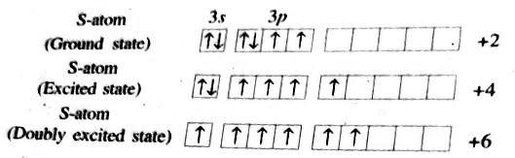

اذا يكون الاوكسجين ثنائي التكافؤ بينما باقي عناصر المجموعة تظهر حالات تكافؤ ثنائية ورباعية وسداسية , كما تظهر المركبات التي تمتلك حالة تكافؤ رباعي خواص تاكسدية واختزالية في نفس الوقت بينما المركبات التي تمتلك حالة تكافؤ سداسية تظهر خواص تاكسدية فقط .

الهيدريدات :-
كل عناصر هذه المجموعة تكون هيدريدات من نوع MH₂ , مثلا ( H₂S , H₂O , H₂Se ,H₂Te, H₂Po) يتم الحصول على جزيئة الماء من حرق الهيدروجين في جو من الاوكسجين بينما يتم الحصول على H₂S, H₂Se , H₂Te من تفاعل حامض الكبريتيك مع املاح لهذه العناصر
FeS + H₂SO₄ FeSO₄ + H₂S
Na₂Se+ H₂SO₄ Na₂SO₄ + H₂Se
وتختلف هذه الهيدريدات في خواصها فملا الماء سائل عديم اللون والرائحة بينما باقي هذه الهيدريدات غازات سامة عديمة اللون مع روائح كريهة , الماء قليل التطاير ( درجة غليانه عالية ) بسبب وجود الاصرة الهيدروجينية بينما كبريتيد الهيدروجين عالي التطاير بسبب عدم تكون الاصرة الهيدروجينية , حيث تقل قابلية التطاير من H₂S الى H₂Te مع زيادة الوزن الجزيئي للهيدريد وانخفاض الفرق في السالبية الكهربائية بين الفلز والهيدروجين . تزداد الصفة التساهمية لهيدريدات هذه المجموعة من H₂O الى H₂Te حيث تمتلك جزيئة الماء قطبية عالية ولديها ثابت عزل عالي وبتالي تعمل كمذيب ممتاز للجزيئات غير العضوية , جميع هيدريدات المجموعة حوامض ضعيفة وتتفكك بدرجات حرارة مختلفة لتحرير ايون الهيدروجين H⁺ .تزداد قوة الحامضية للهيدريدات من H₂O الى H₂Te كدليل على قوة التفكك .

الاكاسيد :-
أهم اكاسيد عناصر هذه المجموعة هي من نوع MO₂ و MO₃ مثلا SO₂ , SeO₂ هي اكاسيد حامضية وهي غير ذائبة في الماء , TeO₂ و PoO₂ هي أيضا غير ذائبة في الماء امفوتورية تذوب في الحوامض والقواعد.

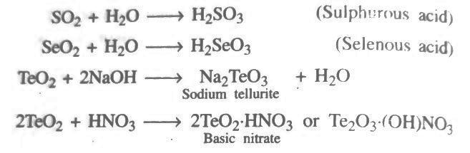

SO₂ غاز بينما SeO₂ هو صلب متطاير في حين TeO₂ أوكسيد صلب غير متطاير , كل الاكاسيد الثنائية تأخذ اشكال مختلفة تكون الاواصر في SO₂ بزاوية (119.5⁰ ) ( O-S-O) تأخذ ذرة الكبريت فيه تهجين من نوع SP² وكلا الاصرتين تكون بنفس الطول وهذا دليل على وجود رنين في الجزيئة . يأخذ SeO₂ نفس تركيب SO₂ في الطور الغازي لكن في الطور الصلب تأخذ شكل سلسلة وهي غير مستوية
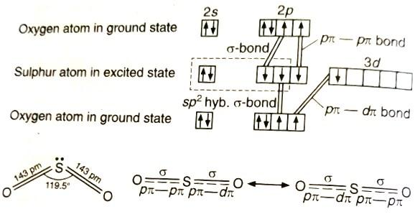

الاكاسيد الثلاثية :-
هي اكاسيد حامضية مثلا TeO₃ , SeO₃ , SO₃
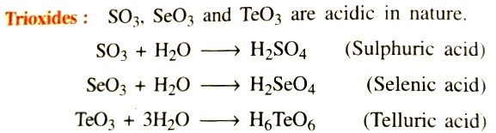

تقل الصفة الحامضية مع زيادة العدد الذري في المجموعة , يكون SO₃ غازي ويأخذ شكل مثلث مستوي , حيث يكون شكل SO₃ مشابه لشكل SO₂ ماعدا اعطاء احد المزدوجات الالكترونية لذرة الكبريت في SO₂ الى ذرة الاوكسجين الثالثة , حيث يتضمن شكل جزيئة SO₃ رنين حسب ما يلي

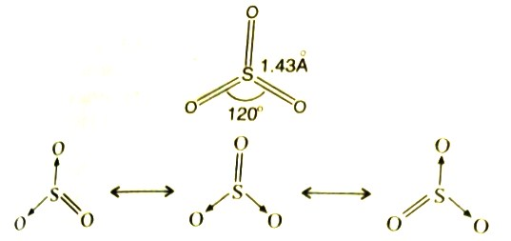
الهاليدات :-
يكون Te ,Se , S كلوريدات سداسية حيث يظهر اعلى تكافؤ سداسي وجميعها تأخذ تهجين من نوع sp³d² وتأخذ شكل ثماني السطوح
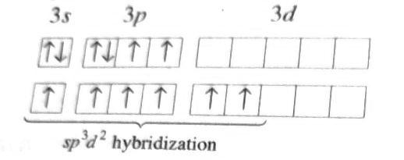 | 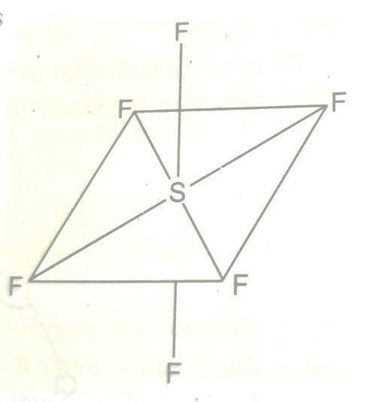

يكون SF₆ خامل يتفاعل SeF₆ بسهولة بينما TeF₆ يتحلل مائيا , لاتكون باقي الهالوجينات هاليدات سداسية وذلك لكبر حجمها الذري .هناك هاليدات رباعية معروفة مثل SF₄ غاز SeF₄ سائل و TeF₄ صلب كما ان Po يكون مع الكلور والبروم هاليدات رباعية ويكون كل من Te, Po يوديدات رباعية , كل الهاليدات الرباعية تاخذ شكل هرم مثلثي القاعدة بتهجين sp³d .
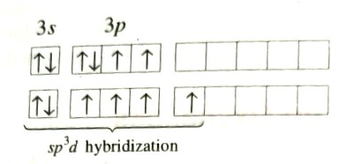 | 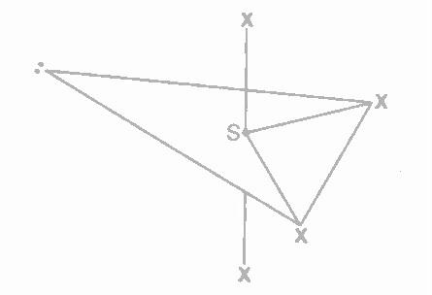

الاوكسجين :-
يدخل الاوكسجين في تركيب جزيئات الماء والسيليكا كما يكون مركبات مع جميع العناصر باستثناء الغازات النبيلة كونها خاملة , الاوكسجين من عناصر الدورة الثانية أي ان غلافة يتشبع بثمان الكترونات ويتم ذلك من خلال.
- اكتساب الكترونين ويكون ايون الاوكسيد السالب O²⁻
- اكتساب الكترون واحد إضافة الى تكوين اصرة تساهمية أحادية كما في مجموعة (OH¹⁻)
- تكوين اصرتين تساهميتين احاديتين كما في (R-O-R) او اصرة مزدوجة كما في (O=C=O)
- تكوين ثلاث او اربع أواصر تساهمية كما في المركب (R₂OH)

مركبات الاوكسجين :-
- الاكاسيد :- تسمى مركبات الاوكسجين الثنائية بالاكاسيد وهي تختلف في خواصها الكيميائية بسبب طبيعة الاصرة التي تربط (O₂) بالعنصر الاخر فمنها ما يكون ايوني ومنها مايكون تساهمي ومنها مايمتلك صفات وسط بين التساهمية والايونية , يمكن تصنيف الاكاسيد اعتمادا على الصفة الحامضية والقاعدية الى
- الاكاسيد الحامضية :- وهي الاكاسيد التي تذوب بالماء مكونة محلول حامضي مثل (P₂O₅) الذي يذوب في الماء مكونا حامض الفسفوريك
2P₂O₅ + 6H₂O 4H₃PO₄

- الاكاسيد القاعدية :- هي الاكاسيد التي تذوب في الماء مكونة محلول قاعدي مثل (CaO)

CaO + H₂O Ca(OH)₂

ﺠ- الاكاسيد الامفوتيرية :- وهي الاكاسيد التي تظهر صفات كل من الحامض والقاعدة تحت ظروف مختلفة (Sb₄O₆) والذي يمكن ان يتفاعل مع الحوامض والقواعد
Sb₄O₆ + 12H⁺ 4Sb³⁺ + 6H₂O
Sb₄O₆ + 4OH⁻ 4Sb(OH)₄

ء- الاكاسيد المتعادلة :- وهي الاكاسيد التي تكون خاملة تجاه الماء أي التي لاتذوب في الماء مثال على ذلك احادي أوكسيد الكاربون (CO) واوكسيد النتروز (NO)
- الأوزون :- تختلف فعالية الأوزون (O₃) الكيميائية عن عنصر الاوكسجين فالاوزون يمكن ان يتفاعل في درجات الحرارة الواطئة مع العناصر التي لايمكن للاوكسجين ان يتفاعل معها لا في درجات حرارة عالية مثال على ذلك تفاعل الأوزون مع يوديد البوتاسيوم.

O₃+ 2KI + H₂O I₂ + 2KOH + O₂

هذا التفاعل يستخدم في تقدير الأوزون كميا وذلك بمعايرة اليود الناتج من التفاعل بطرق تقدير اليود المعروفة, كما يتفاعل الأوزون مع هيدروكسيدات البوتاسيوم والربيديوم والسيزيوم مكونا مركبات تسمى الاوزونيدات

3KOH + 2O₃ 2KO₃ + KOH.H₂O + 1/2O₂

يحضر الأوزون بطريقة التفريغ الكهربائي لغاز الاوكسجين بفعل تاثير الاشعة فوق البنفسجية على جزيئة الاوكسجين
- البيروكسيدات:- ابسط مثال عليها (H₂O₂) الذي يعتبر عامل مؤكسد قوي في الوسطين الحامضي والقاعدي , يحضر من التحليل الكهربائي لحامض الكبريتيك باستخدام اقطاب من البلاتين بوجود كثافة عالية من التيار لحدوث التفاعل
2H₂SO₄ S₂O₈⁻² + 4H⁺
S₂O₈⁻² + 2H⁺ H₂S₂O₈
H₂S₂O₈ H₂SO₄ + H₂SO₅
H₂SO₅ + H₂O H₂O₂ + H₂SO₄

الكبريت S :-
يوجد الكبريت بصورتين الصلبة والسائلة
- الكبريت الصلب يوجد بحالتين
- حلقات كبريتية ( كبريت حلقي )
- سلاسل لذرات الكبريت ( كبريت سلاسلي)

- الكبريت السائل يتكون من صهر الكبريت الصلب الذي يتحول الى سائل غير لزج وتزداد لزوجة بزيادة الصهر وهذه الزيادة سببها تكسر الحلقات بالتسخين وكسر الاواصر بين ذرات الكبريت حيث يتحول الى الكبريت السائل .
يمكن للكبريت ان يتحد مع الفلزات مكونا الكبريتيدات كما في كبريتيدات العناصر القلوية التي تحتوي على ايون الكبريت (S²⁻) كما يمكن ان يكون متعدد الكبريتيد والتي تحتوي على عدد من ايونات الكبريت (S²⁻) يتراوح عددها بين (2-6) ايونات

مركبات الكبريت :-
- اكاسيد الكبريت
- ثنائي أوكسيد الكبريت SO₂ :- عامل مختزل ضعيف في الوسط الحامضي ولكن تزداد قوته بالاختزال في الوسط القاعدي فهو يتكون من اكسدة الكبريت
S + O₂ SO₂
- ثلاثي أوكسيد الكبريت SO₃:- يحضر من التفاعل المباشر بين الاوكسجين وثاني أوكسيد الكبريت بوجود عامل مساعد ( خامس أوكسيد الفناديوم V₂O₅)

SO₂ + 1/2 O₂ SO₃
تأخذ جزيئة (SO₃) شكل مثلث مستوي وتأخذ هذه الجزيئة تراكيب رزوننسية لانتشار الشحنة السالبة على ذرة الاوكسجين لغرض استقرار هذه الجزيئة.

- الاحماض الاوكسجينية للكبريت :- يكون للكبريت احماض اوكسجينية يمكن تصنيفها من حيث عدد ذرات الكبريت الى
- الاحماض التي تحتوي على ذرة كبريت واحدة مثال على ذلك حامض الكبريتيك (H₂SO₄) حامض الكبريتوز (H₂SO₃) .
يتميز حامض الكبريتيك بان له القدرة على انتزاع الماء من المركبات العضوية , مثال على ذلك انتزاع جزيئات الماء الكحولات كما في التفاعل التالي

CH₃CH₂OH + H₂SO₄ CH₃CH₂OH₂+ HSO₄
H₂SO₄
CH₃CH₂HSO₄ +H₃O⁺ +HSO₄⁻¹

- الاحماض التي تحتوي على ذرتي كبريت مثال على ذلك حامض ثنائي ثايونيك (H₂S₂O₆) وحامض الثايوكبريتيك (H₂S₂O₃) , يمكن تحضير حامض الثايوكبريتيك (H₂S₂O₃) بتسخين المحاليل التي تحتوي على ايون الكبريتيت (SO₃²⁻) مع عنصر الكبريت او بطريقة التحلل المائي لأيون ثنائي ثايونيت
SO₃²⁻ + S S₂O₃
2S₂O₄²⁻ + H₂O S₂O₃²⁻ + 2HSO₃²⁻

- الكبريتيدات الايونية :- تكون الفلزات القلوية الترابية كبريتيدات ايونية تكون على شكل بلورات قابلة للذوبان في الماء وتكون محاليل هذه الكبريتيدات نوعين من المركبات ذات الصيغة (M₂S₄) و (M₂S₅) ويكون هذا النوع من المركبات اكثر استقرارا من المركبات ذات الصيغة (M₂S₃) حيث انها يمكن ان تتفكك مكونة مركبات أحادية الكبريت ورباعية الكبريت
3 M₂S₃ 2 M₂S + M₂S₄
السلينيوم التيلوريوم والبولونيوم :-
تكون هذه العناصر مركبات تساهمية يمكن ان يكتمل الترتيب الالكتروني للغلاف الخارجي لهذه العناصر بحيث يصبح مشابه للترتيب الالكتروني الغاز النبيل من خلال الطرق التالية
- اكتساب الكترونين وتكوين ايونات (Po²⁻ , Te²⁻ , Se²⁻)
- تكوين اصرتين تساهميتين كما في مركب ثنائي كلوريد السيلينيوم (SeCl₂)
- تكوين اصرة تساهمية واحدة مع شحنة سالبة للعنصر مثلا (RSe¹⁻)
- تكوين ثلاث أواصر تساهمية مع شحنة موجبة للعنصر ( R₃Se⁺)

مركباتها :-
- الاكاسيد :- تختلف اكاسيد هذه العناصر عن اكاسيد الكبريت من حيث كونها مواد صلبة بدرجة حرارة (25⁰C) ومن اهم هذه الاكاسيد هو ثلاثي أوكسيد السيلينيوم (SeO₃) الذي يحضر من خلال سحب جزيئة ماء من حامض السلينيك (H₂SeO₄) بوجود عامل مساعد هو خماسي أوكسيد الفسفور (P₂O₅) بدرجة حرارة تتراوح بين (160-150⁰C) . يذوب ثلاثي أوكسيد السيلينيوم (SeO₃) في حامض الهيدروفلوريك (HF) مكونا حامض الفلوروسيلينك (FSeO₃H)
SeO₃ + HF FSeO₃H
كما يحضر ثلاثي أوكسيد التيلوريوم (TeO₃) بانتزاع جزيئة ماء من حامض التريليك Te(0H)₆ اما احماض هذه العناصر مثلا حامض السلينيك (H₂SeO₄) فيحضر بصهر عنصر السيلينيوم مع نترات البوتاسيوم ويتميز هذا الحامض بدرجة انصهارة الواطئة (57⁰C) .

